衡阳师范学院计算机科学与技术学院
“一生一系统”项目进展情况

选题名称：私有云服务器加密机
指导教师姓名：李浪、向嘉豪
指导老师所属单位：衡阳师范学院
项目培训具体情况：
- 学生情况：
本项目当前共有7名学生参与，分为两个选题小组，具体如下：
选题一：私有云服务器加密机 学生名单：彭杰、熊瑞丹、刘弘力、尹邦宇（共4人）
选题二：医疗健康数据隐私保护系统的设计与实现 学生名单：张睿、许晋浩、廖常淞（共3人）
截至目前，所有学生均正常参与项目，无退出或异动情况。
（2）上课情况：项目采用每周一次线上集中指导的形式开展，固定于每周五通过腾讯会议进行。上课流程主要包括：
学生依次汇报本周项目进展、存在问题及下周计划；指导教师进行针对性点评、技术指导与任务部署。
（3）指导与成果情况： 私有云服务器加密机小组：该小组已完成整体项目架构设计，当前正推进以下具体任务：1）删除并修改Web服务器程序中与ESP32相关的冗余或不兼容代码；2）集成并调用树莓派摄像头模块，为后续加密视频流处理做准备。学生整体参与积极，任务分工明确，进度符合预期。
医疗健康数据隐私保护系统小组：该小组正处于需求分析与系统设计阶段，重点围绕医疗数据脱敏、访问控制与加密传输等核心隐私保护机制开展技术调研与方案比选。学生表现出较强的文献查阅与问题分析能力，初步方案已形成框架。

项目培训照片：（附上培训过程及指导过程照片，不少于5张）
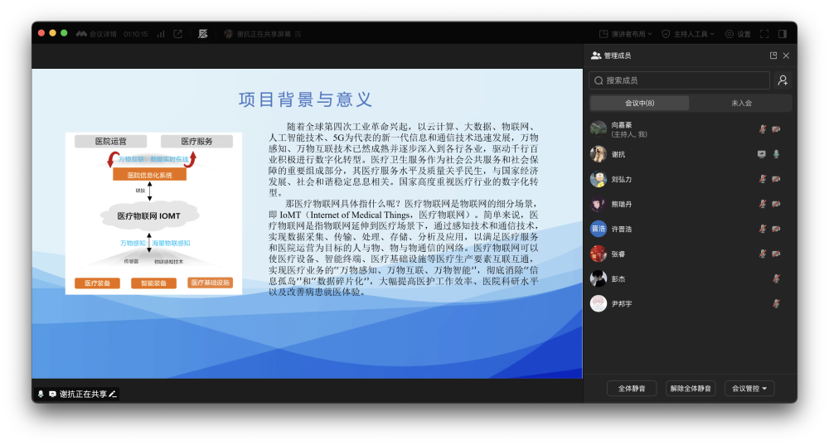
2025-08-08
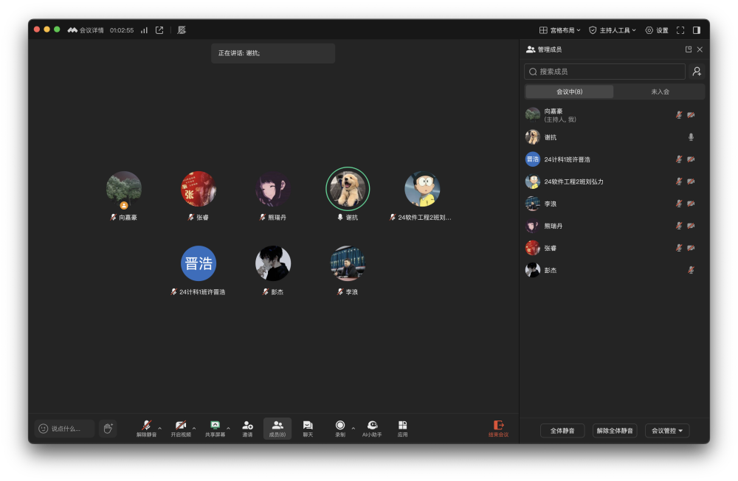
2025-08-15
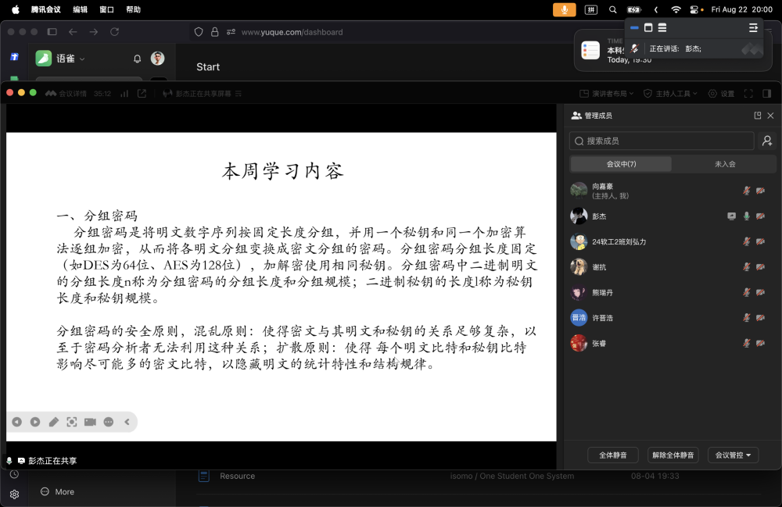
25-08-22
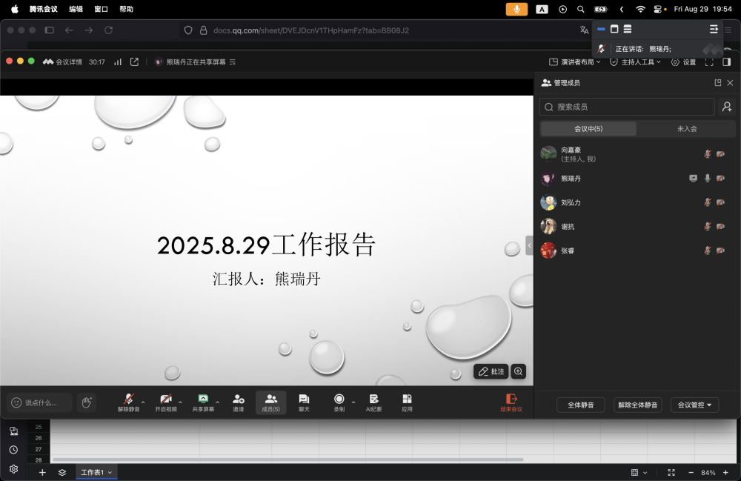
25-08-29
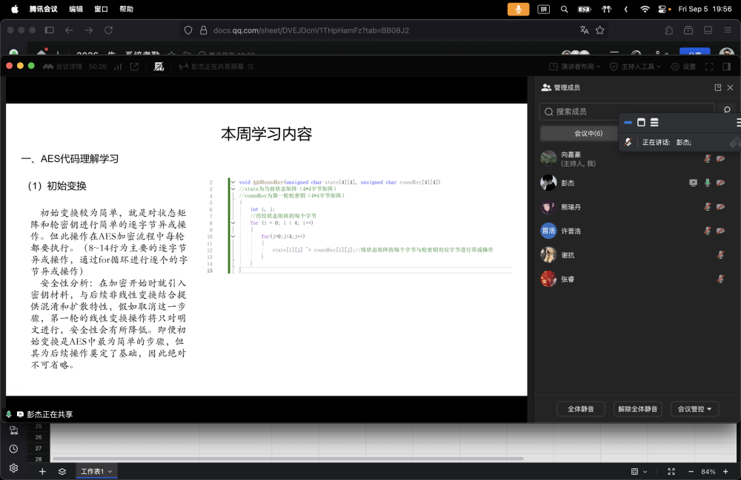
25-09-05
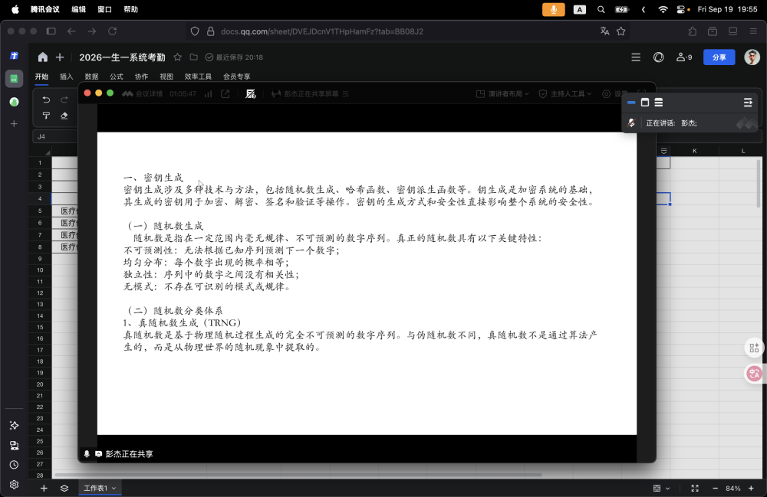
25-09-19
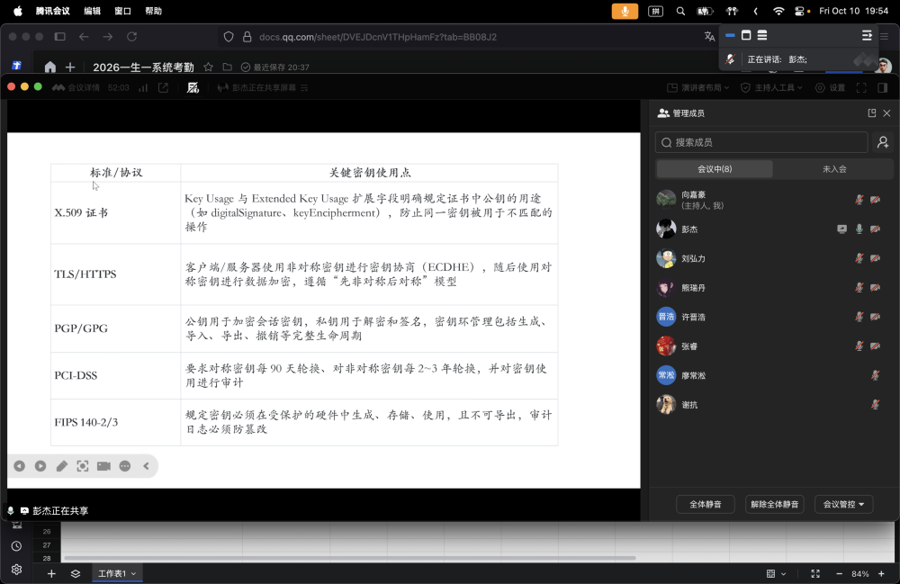
25-10-10
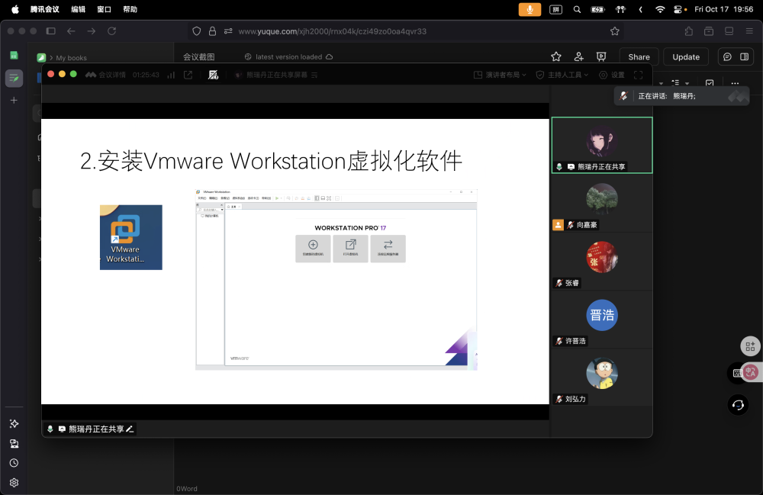
25-10-17
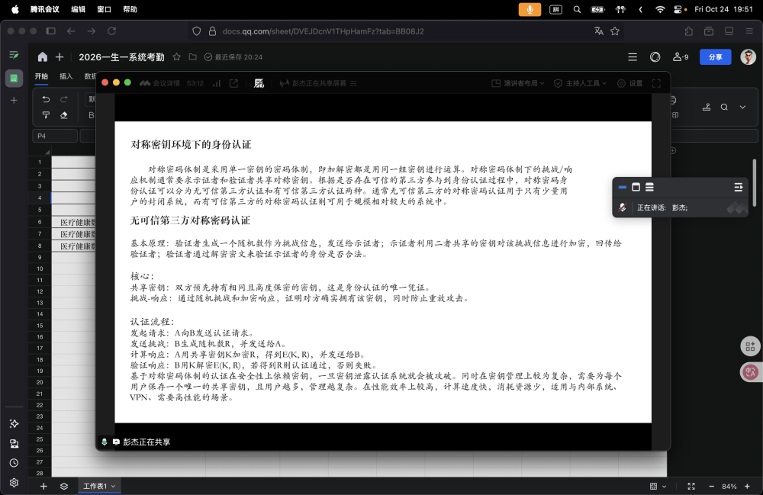
25-10-24
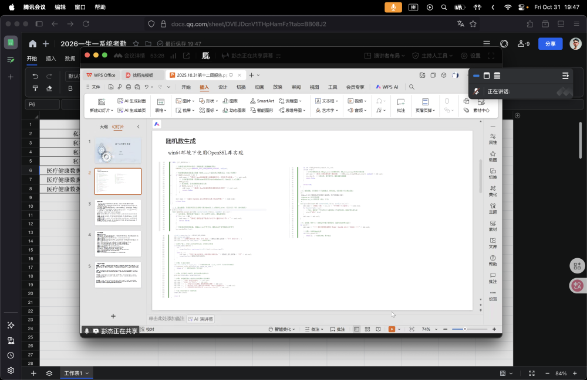
25-10-31
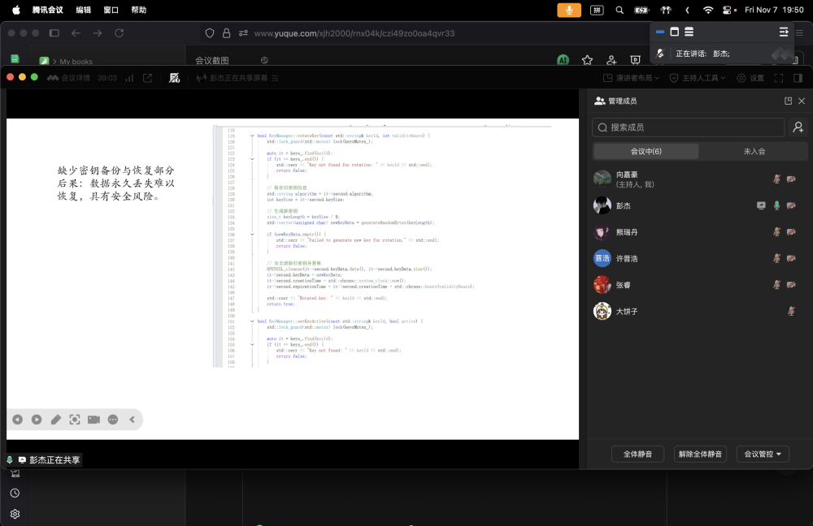
25-11-07
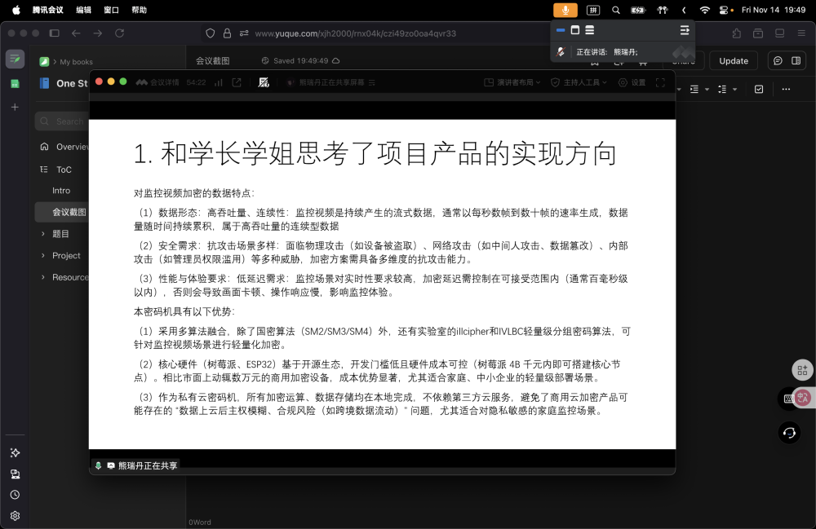
25-11-14
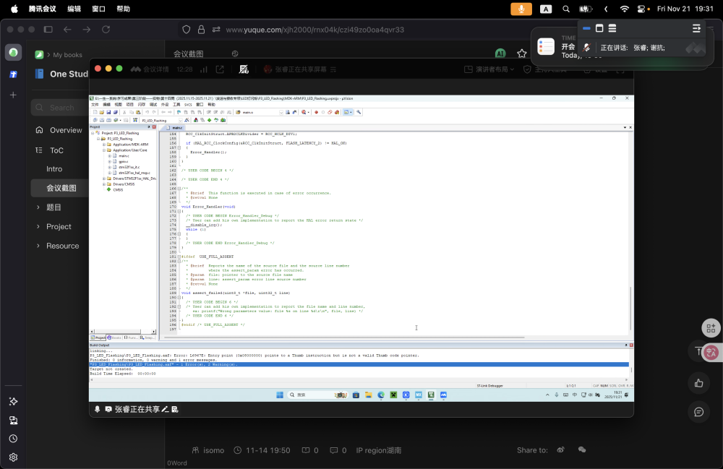
25-11-21
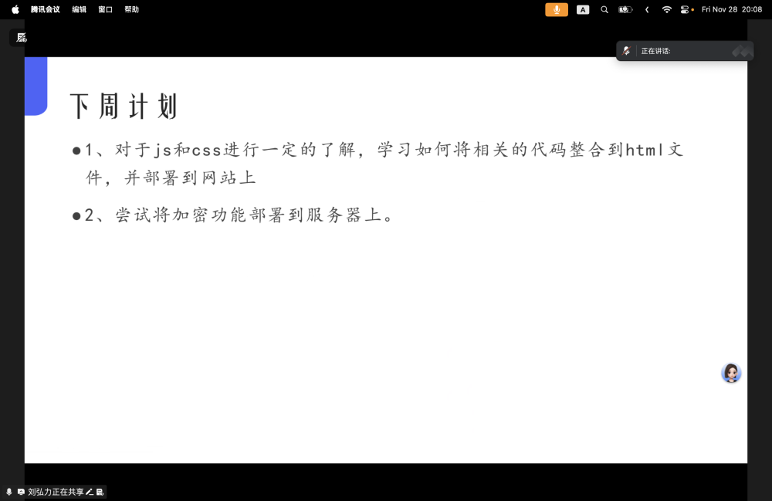
25-11-28
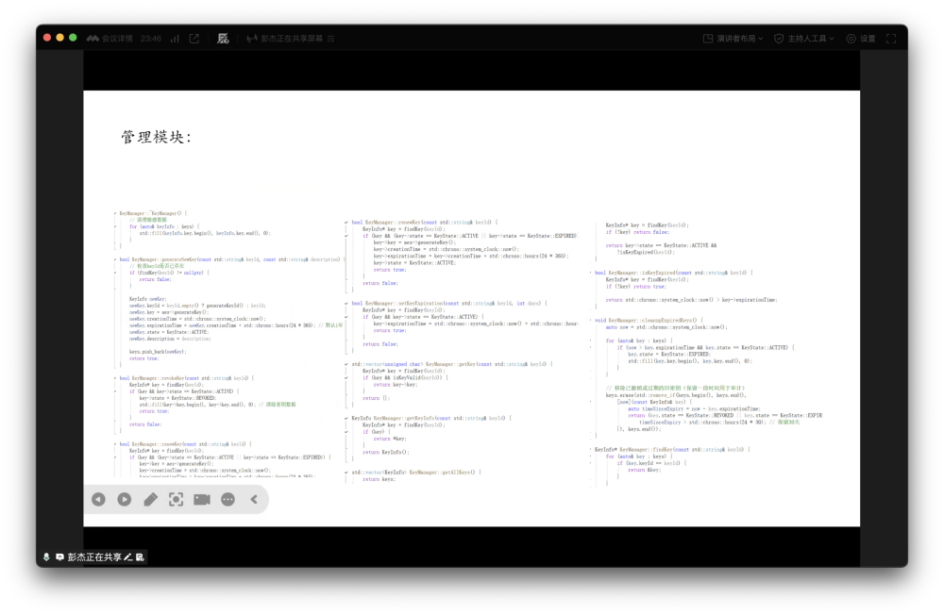
25-12-05
以上记包含时间：从培训项目启动到12月5日的培训情况

